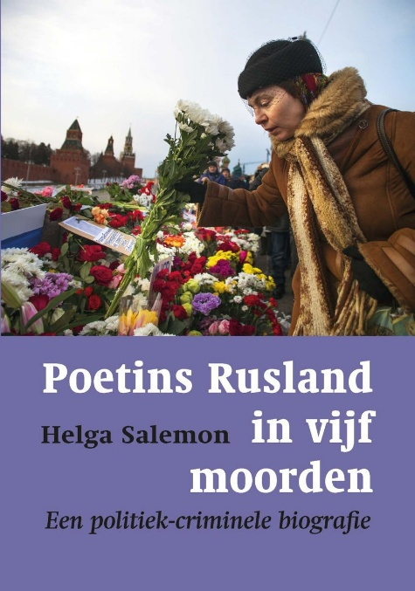
de dodenlijst van Poetin
Er zijn duizend opvattingen mogelijk over Poetin. En er zijn honderden historische gebeurtenissen die belangrijk zijn. Is het ook mogelijk om een samenvatting te maken van wie Poetin is?
Jawel, Poetin heeft al lange tijd een dodenlijst, een lijstje van namen van politieke tegenstanders, die geliquideerd moeten worden. En sinds medio 2006 weet hij zich gedekt door twee wetten, die hem straffeloos deze exclusieve bevoegdheid geven om opdracht te geven tot moord (78).
Helga Salemon beschrijft in dit boek 5 liquidaties van Poetin.

Anna Politkovskaja was journalist bij het blad Nova Gazeta. Ze schreef veel over Tsjetsjeniê en legde bij het Poetinbewind het verband tussen corruptie en oorlog bloot. Maar ze was naast journalist ook activist. Ze organiseerde evacuatie van bewoners van een bejaardentehuis. Ze probeerde te bemiddelen bij het gijzelingsdrama in het Doebrovkatheater (31,32).
In haar schrijven neemt ze geen blad voor de mond. In 2004 schreef ze na de herverkiezing van Poetin: ‘De KGB’ers hebben de macht in handen en wij hebben onze angst getoond. En dat heeft hen gesterkt om ons als vee te behandelen’. (31)
Bloedstollend is het gesprek dat ze heeft met de Tsjetsjeense zetbaas van Poetin Ramzan Kadyrov. Samen met een ander sisten ze dreigend: ‘Ze hadden je moeten doodschieten. Je bent een vijand… doodschieten’. Als ze wegloopt uit het gesprek is ze bang dat ze in de rug geschoten zal worden. Op 7 oktober 2006 werd Anna in haar flat vermoord door twee Tsjetsjenen.

Alexander Litvinenko kende Poetin nog toen hij directeur was van de Russische geheime dienst de FSB. Hij probeerde Poetin te overtuigen dat er iets moest gedaan worden aan de verbondenheid van de FSB met de criminele wereld. Poetin was niet geïnteresseerd.
Later kreeg hij opdracht om iemand te vermoorden. Samen met Berezovski belegt hij een persconferentie over de liquidatie-eenheid waar hij deel van uitmaakt.
Beiden vluchten in de herfst van 2000 naar Engeland.
In 2002 verschijnt zijn boek Blowing up Russia (77). Daarin onthult hij dat de bomaanslagen op flatgebouwen in 1999 in Moskou, Boejnaksk en Volgadonsk niet door Tsjetsjenen waren gepleegd, maar door de FSB, waar Litvinenko tot voor kort deel van uitmaakte (een bespreking van deze kwestie in de link aan het eind).
Gedetailleerd wordt besproken hoe Litvinenko door voormalige collega’s werd vergiftigd met Polonium. Op zijn sterfbed nam Litvinenko het zichzelf kwalijk hoe hij in de val gelopen was. Het was niet moeilijk om aan de hand van het Poloniumspoor de twee moordenaars te traceren. Een van de twee, Loegovoj, is nooit veroordeeld. Hij kreeg een hoge onderscheiding en is sinds 2007 lid van de Doema, het Russisch parlement.

Sergej Magnitski
De Amerika Browder was met zijn Hermitage investeringsfonds een buitenlandse investeerder in communistisch staatsbezit. In 2005 wordt hij in één keer gearresteerd en het land uitgezet. Het lukt Browder om het kapitaal dat hij heeft opgebouwd weg te sluizen uit Rusland.
Sergek Magnitski was een juridisch en financieel expert in dienst bij Browder. Tijdens een huiszoeking door de belastinginspectie werden officiële documenten meegenomen. Later werden die documenten gebruikt om 230 miljoen dollar te eisen. Dit was precies het bedrag dat Browder in de afwikkeling aan de belastingen had overgemaakt. Browder maakt de zaak in het buitenland bekend.
Zes juristen van Firestone vluchten uit Rusland. Magnitski blijft uit overtuiging en beland al snel in de gevangenis.
In december 2007 werd 230 miljoen gestort op de rekening van Pluton. Pluton was het nieuwe bedrijf dat was opgericht op grond van de gestolen documenten. De belastingdienst zei dat het bedrag een terugbetaling was van te veel betaalde belasting! Een onderzoeksteam van Nova Gazeta ontdekte dat de mensen achter Pluton de belastingambtenaren zelf waren!
In de rechtzaak werden alle juridisch onderbouwde argumenten van Magnitski zonder commentaar terzijde gelegd. In gevangenschap kreeg Magnitski geen toegang tot medische zorg.
Hij werd doodgemarteld.

Boris Nemtsov werd een aantal jaren gezien als de opvolger van Jeltsin. Hij was echter tegen de oorlog tegen Tsjetsjenië. Later werd hij gouverneur. Hij zag de armoede en richtte gaarkeukens op. Hij had een grote hekel aan corruptie en liet zich op dat vlak niet in de val lokken. Hij wilde integer blijven. Hij richt een politieke partij op en wordt daarvan fractieleider in de Doema.
Hij keerde zich tegen Poetin toen deze met valse argumenten de oligarch Chodorkovski naar de Goelag stuurde. Hij steunt de democratiseringsbeweging in de Oekraïne. De groep rond Poetin noemt hij boeven en oplichters. Zijn openlijke stellingname voor vrijheid van meningsuiting en een vrije pers, en een geplande grote demonstratie voor democratie en tegen Poetin, brengt Poetin in het nauw.
Op 27 februari 2015 wordt Nemtsov vlak bij het Rode plein in de rug doodgeschoten door de Tsjetsjeen Dadajev.
Zat Poetin hierachter?
Bellincat ontdekte dat Soecharev van de FSB Nemtsov al een jaar aan het volgen was. De registratie van de treinboekingen van Soecharev liepen exact parallel met de verplichting van Nemtsov om de vergadering van het lokale parlement van Jaroslav bij te wonen.

Jevgeni Prigosjin van het huurlingenleger Wagner vond dat hij te weinig menutie kreeg en niet voldoende waardering kreeg..
Vanuit de Oekraïne viel hij met een leger Rusland binnen en naderde hij Moskou tot 200 km. Toen keerde hij terug op zijn schreden.
Twee maanden later kwam hij met andere prominenten om in een vliegtuigongeluk.
Prigosjin was een oorlogsmisdadiger en neemt om die reden een vreemde plaats in in het lijstje van de schrijver.
Liever dus geen heldenstatus voor deze man.

Het sterke van dit boek is dat gedetailleerd naar voren komt wie Poetin is.
Poetin heeft een lijstje met namen van mensen die geliquideerd moeten worden.
Dat zijn maffia-praktijken.
Poetin hoort in de gevangenis.

Zie ook: 24 februari 2022 – We hadden het eerder kunnen weten
https://opengeloven.net/x-2/

